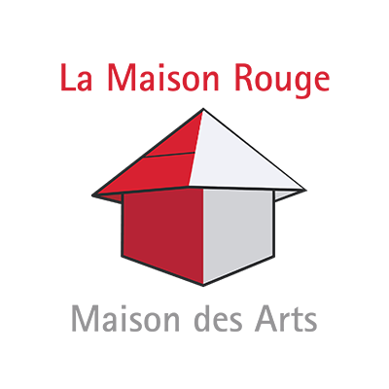
RÉSIDENCES ARTISTIQUES
ARTISTIC RESIDENCIES

Merci de remplir intégralement ce dossier et de nous le faire parvenir à lamaisonrouge97200@gmail.com dans un délai d’un mois avant la date souhaitée.
N’hésitez pas à y joindre votre dossier artistique ou tout autre élément qui nous permettra de mieux vous connaître et d’envisager votre travail.

Please, complete this file and send it to lamaisonrouge97200@gmail.com in a delay of one month before the desired date. Do not hesitate to attach your artistic book or any other element that will allow us to know you better and to consider your work.

1-STRUCTURE ACCUEILLIE / Structure hosted

Compagnie / Company

Chorégraphe(s) / Choregrapher(s)
ou participants / or participants

Courriel / E-mail

N° Téléphone / Phone

Site Internet / Web site

Présentation de la compagnie / Presentation of the company

Type de structure juridique (Ass.1901, SARL…) / Type of structure :

Adresse postale / address :

N° SIRET : Code APE :
Représentant : M. ☐ Mme ☐ / Representative : Mr. ☐ Mrs. ☐
Nom / Name : Prénom / First name : Qualité / Position :

Identité de l’interlocuteur (si différent du représentant) : M. ☐ Mme ☐
Identity of the interlocutor (If different from the representative) : / Mr. ☐ Mrs. ☐
Nom / Name : Prénom / First name : Qualité / Position :

Comment avez-vous eu connaissance des résidences artistiques de La Maison Rouge : Maison des Arts ? /
How did you hear about La Maison Rouge : Maison des arts artistic residencies ?

☐ Via notre site Internet / Via our Website
☐ Via notre page Facebook / Via our Facebook page
☐ Via le “bouche à oreille” / Via “Word of mouth”
☐ Autre (précisez) / Other (precise)

2-PROJET / Artistic project

Titre de l’œuvre (même provisoire) / Title of the work (even temporary) :

Discipline(s) artistique(s) / Artistic(s) discipline(s) :

Nombre d’interprètes / Number of interpreters :
Etape de développement du projet (recherche, écriture, création, reprise…) / Project development stage (research, writting, creation, resumption…)

Identité et qualité des personnes participant à la résidence / Identity and position of the people participating in the residency

Présentation du projet / Project presentation

Actions auprès des publics / cultural action with the public

Dans le cadre de la résidence, une action pédagogique doit être prévue en contrepartie de l’hébergement / As part of the residency, an educational action must be provided in return for accommodation

Choisir parmi les actions proposées à la Maison Rouge / Choose between actions proposed in la Maison Rouge
- ☐ Masterclass pour les professionnels / masterclasses for professionals
- ☐ Stages amateurs « éclairés » / Courses for hobbyists
- ☐ Actions scolaires ou périscolaires / school or extracurricular actions
- ☐ Publics spécifiques / Specific publics. Préciser / specify : ………………………….
- ☐ Actions jeune public / Young audience actions

Eventuellement, propositions de projets / eventually, project proposal

Tarif par personne envisagé / price per person considered :

Besoins particuliers ? / special needs?

3-BESOINS / Needs
N.B : Les souhaits des artistes accueillis en résidence en termes de besoins techniques et pratiques sont demandés à titre indicatif. Leur mise en place dépendra des possibilités et contraintes de La Maison Rouge : Maison des Arts.
N.B : The wishes of artists hosted in residency in terms of technical and practical needs are requested for information only. Their application will depend on the possibilities and constraints of La Maison Rouge: Maison des Arts.

Durée et période / duration and period
1er souhait / 1st wish :

2e souhait / 2nd wish :

3e souhait/ 3rd wish :

Espace necessaire (cf. Annexe 2 : fiches techniques) / space needed (cf. Annex n°2 : technical specifications sheets)

☐Petit studio / small studio

☐Grand studio / large studio

☐Les deux studios / Both

Besoins techniques (cf. Annexe 2 : fiches techniques) / Technical needs (cf. Annex n°2 : technical specifications sheets)

Lumière / light :

Son / sound :

Décor-Scénographie / decor-scenography :

Autre / Others :

Hébergement/ Accommodation ☐Oui/Yes ☐ Non/No
☐ Chambre pour une personne n° 1 / Single room n° 1
☐ Chambre pour une personne n° 2 / Single room n°2

Autres besoins / Other needs

4- COMMUNICATION / communication
Nom exact sur les réseaux sociaux / Tag on social medias

Facebook :
Instagram :
Youtube :
Autre / Other :

Lien(s) de vidéo(s) pour présenter votre travail / Vidéo(s) link(s) to present your work :

Partenaires à mentionner sur les supports de communication (productions, soutiens…) / possible partners of the creation to be mentioned :

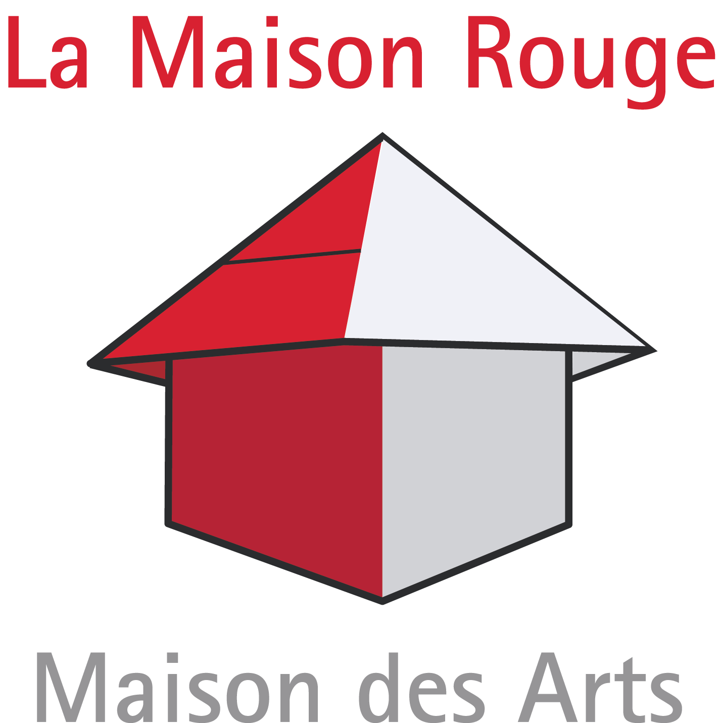
ANNEXE 1
Présentation de La Maison Rouge : Maison des Arts

Un lieu unique, dédié à la création chorégraphique
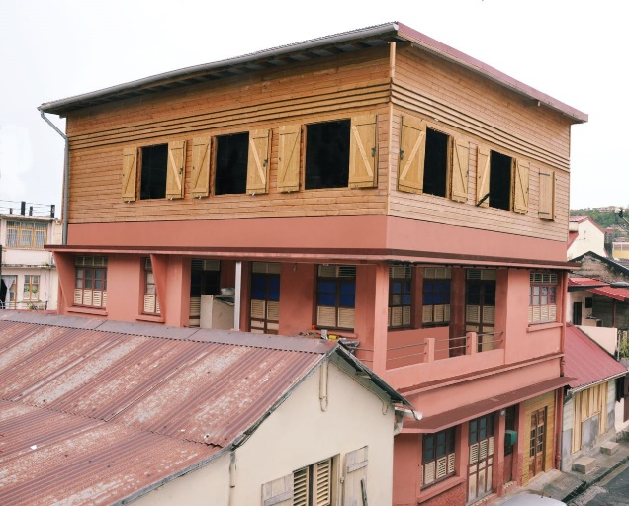
La Maison Rouge : Maison des Arts est un lieu unique en Martinique, dédié à la création chorégraphique et à la réflexion autour de ses pratiques. Les artistes professionnels ou en voie de professionnalisation ont ainsi un espace où ils peuvent créer, répéter et expérimenter sur la durée.
Dans le but d’offrir à la population un espace de découverte et d’éducation à la culture dès le plus jeune âge, La Maison Rouge : Maison des Arts entend sensibiliser un jeune public et leur famille, par le biais d’ateliers de pratique artistique. Plus largement, les événements proposés au sein de la Maison Rouge : Maison des Arts s’adresse également aux amateurs et passionnés de danse et au grand public.

Résidences artistiques
La Maison Rouge : Maison des Arts accueille depuis 2011 de jeunes chorégraphes et compagnies en résidence de création. Par cette action, elle soutient la jeune création chorégraphique dans la Caraïbe et promeut la danse contemporaine en Martinique. Elle leur permet de travailler de manière continue sur une création en cours.
En contrepartie, les chorégraphes et compagnies résidentes offrent au public de La Maison Rouge : Maison des Arts une sortie de résidence sous la forme de work in progress, de lecture démonstration ou de conférence dansée. Cette présentation inédite de leur travail permet aux artistes accueillis de faire découvrir leur univers mais aussi d’échanger librement avec le public ou les participants.
La compagnie accueillie en résidence propose également un dispositif d’action culturelle, défini conjointement avec les équipes de La Maison Rouge : Maison des Arts (masterclass, ateliers, intervention en milieu scolaire ….).
Les espaces
La Maison Rouge : Maison des Arts abrite :

- 2 studios de danse de 110 m² et 35 m²
- 1 bureau d’accueil
- 1 bureau pour la gestion administrative
- 2 chambres et 1 cuisine pour les artistes en résidence.
- 1 cour intérieure en cours de transformation en espace de vie (buvette) et de jardinage (potager urbain).

A terme, une autre chambre sera aménagée et un centre de ressources dédié à la danse contemporaine est en cours de création.
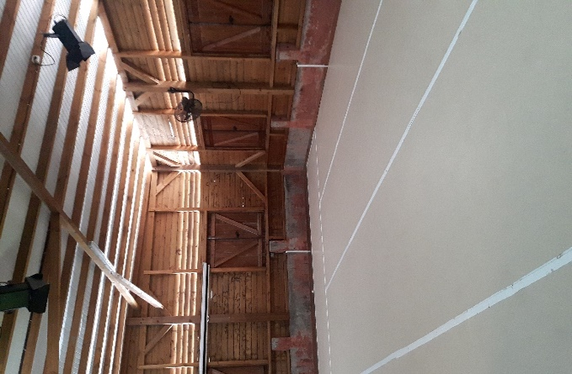

ANNEX N° 1
Presentation of La Maison Rouge : Maison des Arts

A unique place, dedicated to choreographic creation
La Maison Rouge : Maison des Arts is a unique place in Martinique, dedicated to choreographic creation and reflection around its practices. Professional artists or artists in the process of professionalization have a space where they can create, rehearse and experiment over time.
With the goal of providing the population with a space for discovery and cultural education from a very young age, La Maison Rouge: Maison des Arts intends to raise awareness of art among a young audience and their families, through artistic practice workshops. More broadly, the events organized by La Maison Rouge : Maison des Arts are also intended for dance lovers and enthusiasts and for the general public.
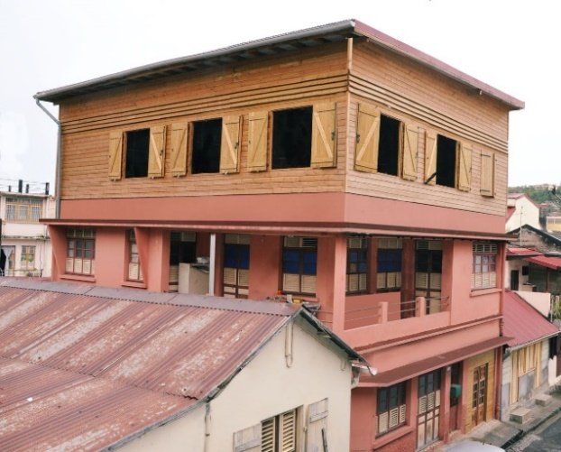

Artistic residencies
La Maison Rouge : Maison des Arts, place of residency and choreographic research in Martinique since 2011 welcomes young choreographers and companies in creation residency. Through this action, it supports young choreographic creations in the Caribbean and promotes contemporary dance in Martinique. It allows them to work continuously on a current creation.
In return, the resident choreographers and companies invite the public of La Maison Rouge: Maison des Arts to a performance in the form of a work in progress or a lecture-demonstration. This original presentation of their work allows the artists to share their universe with the public and the participants, but also to exchange freely with them.
The company hosted in residence also offers a cultural action program, defined jointly with the teams of La Maison Rouge: Maison des Arts (masterclass, workshops, intervention in schools ....).
Areas

La Maison Rouge : Maison des Arts is home to :

- 2 dance studios of 110 m2 and 35 m2
- 1 reception desk
- 1 office for administrative management
- 2 bedrooms and 1 kitchen for artists in residence.
- 1 interior courtyard being transformed into a living space (refreshment bar) and gardening space (urban vegetable garden).
Ultimately, another room will be fitted out and a resource center dedicated to contemporary dance is being created.

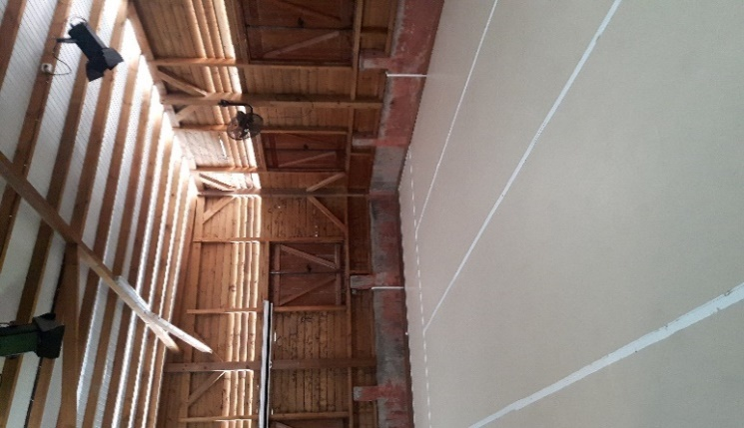

En résidence à la maison rouge / Residencies at la Maison Rouge

2011 | Cie Artincidence : Lyam Tara
2011 | Cie Myriam Soulanges et Toufik Izeido « Mica »
2012 | Cie Black Ascent : répétitions
2012 | Cie ART&FACT : Retour
2012 | Cie Les enfants de la Mer et AM4 : préparation du Gala d’ouverture à la Casa del Caribe
2013 | Cie ART&FACT « Tu ne dis rien, moi non plus »
2014 | Cie Kaméléonite
2015 | Cie Mawguerite « D'une certaine façon »
2015 | Cie Ascendanse Hip-Hop « Territoire »
2016 | Cie Dêzam « Bow’t Trail »
2016 | Cie Insolites « Au fil de soi »
2016 | Cie Idylle « Cabaret – Silence »
2016 | Fabrice Vaillant : Paternité
2017 | Ricardo Ozier-Lafontaine
2017 | Compagnie Christiane Emmanuel « Je remets le couvert : Indigestion »
2017 | Nyugen Smith « Contemple ton cheval »
2017 | Cie Saregki, Régis Boogaloo & Eric Nébié « De là où je suis »
2018 | Oxana Chi & Layla Zami : feelingJAZZ : Lafos Lajwa Lavwa
2019 |Nyugen Smith, Greer Mendy, Murielle Bedot & Karine Saporta, Cie Yabad
2020 | Gwen Rakstova « Mitsangana », Murielle Bedot & Alain Gravier « Résistance »
2021 | Serge Amoussou-Guenou « Corps confiné », Lovatiana Rakotobe « Corps subtil », Stéphanie Mélisse « Chemin vers la Renaissance », Fabrice Flexx Vaillant.

ANNEXE N°2 / ANNEX N°2
Fiches techniques des studios / technical specifications sheets

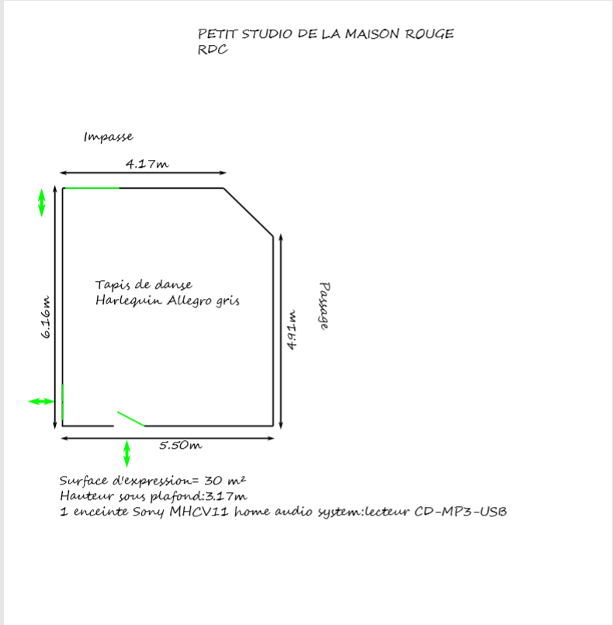
1 speaker Sony MHCV11 Home audio system: CD-MP3-USB player
Expression area: 30 m²
Ceiling height: 3.17 m
SMALL STUDIO
GROUND FLOOR
Dead end
Grey dance mat
Street

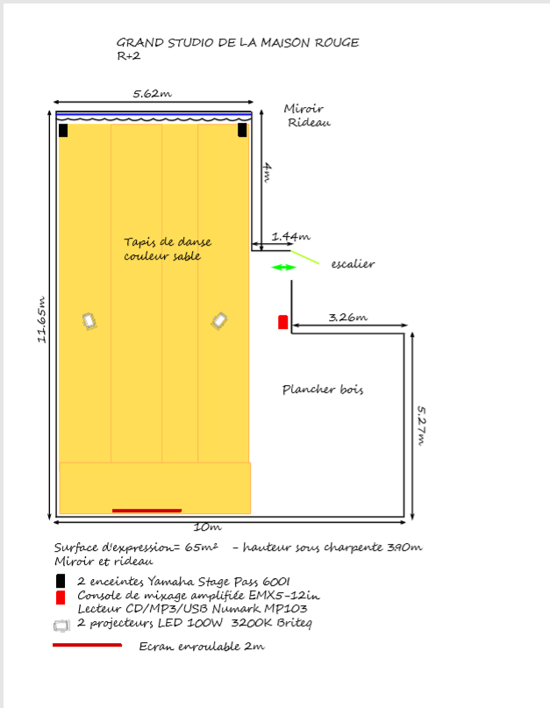
Roll-up screen 2m

Expression area: 65 m2 – Ceiling height: 3.90 m. Mirror and curtain.
CD/MP3/USB player Numark MP103

2 projectors LED 100W 3200K Briteq

Amplified mixing console EMX5-12in
2 speakers Yamaha Stage Pass 6001
Wooden floor
Stairs
Dance mat
Sand color
Curtain
Mirror
LARGE STUDIO
SECOND FLOOR
ANNEXE N°3
Règlement intérieur

Règlement intérieur de La Maison Rouge

Chers Résidents,
toute l’équipe est heureuse de vous accueillir à
La Maison Rouge - Maison des Arts.

Afin que votre séjour se passe sous les meilleurs auspices, merci de respecter ces quelques règles.

Faire très attention aux clés qui vont été remises.
Pensez à fermer la porte d’entrée à clé systématiquement, que soyez à l’intérieur ou l’extérieur.
Fermer également votre chambre à clé.
Nous déclinons toute responsabilité concernant les éventuels vols, pertes ou dommages causés à vos effets.

La Maison Rouge est un lieu, non-fumeur, merci de ne pas fumer dans l’enceinte de l’établissement et devant l’entrée.

Respecter l’hygiène et la propreté des lieux communs :
Nettoyer la cuisine, les sanitaires et la salle de bain après usage.
Ne rien jeter dans les conduits qui pourrait les obstruer.
Ne pas laisser trainer vos affaires hors de la chambre et ranger le studio de danse après usage.

Respecter le voisinage : pas de bruit intempestif entre 22h et 7h.
Faites attention au volume sonore (voix et musique) de façon générale.

Il est strictement interdit d’organiser des fêtes dans les lieux.

Surtout n’hésitez pas à nous signaler tout problème.
MERCI DE VOTRE ATTENTION !
L’équipe de la Maison Rouge
ANNEX N°3
House rules

Rules and regulation in La Maison Rouge

Dear Residents,
the whole team is happy to welcome you at
La Maison Rouge – Maison des arts.

In order for your stay to be under the best conditions, please respect these few rules.

Be very careful with the keys that will be given to you.
Remember to lock the front door systematically, whether you are inside or outside.
Also lock your room with key. We accept no responsibility for any theft, loss or damage to your belongings.

La Maison Rouge is a non-smoking place, please do not smoke inside the establishment and in front of the entrance.

Respect the hygiene and cleanliness of the common areas:
Clean the kitchen, sanitary and bathroom after use.
Do not throw anything in the ducts that could obstruct them.
Do not leave your belongings outside your room and tidy up the dance studio after use.

Respect the neighborhood: no disturbing noise between 10pm and 7am.
Pay attention to the sound volume (voice and music) in general.

It is strictly forbidden to organize parties in the area.

Please do not hesitate to report any problem.
THANK YOU FOR YOUR ATTENTION!
La Maison Rouge team

